## Organisations (Tổ chức)

### List Organisations (Danh sách các Tổ chức)

By clicking on ‘Organisations’ from the menu, ‘Organisation List’ screen is displayed showing all active Organisations by default. The list is paging with 15 records showing in one page.

Bằng cách nhấp vào ‘Tổ chức’ từ menu, màn hình ‘Danh sách tổ chức’ được hiển thị cho biết tất cả đang hoạt động

Các tổ chức theo mặc định. Danh sách được phân trang với 15 bản ghi hiển thị trong một trang.

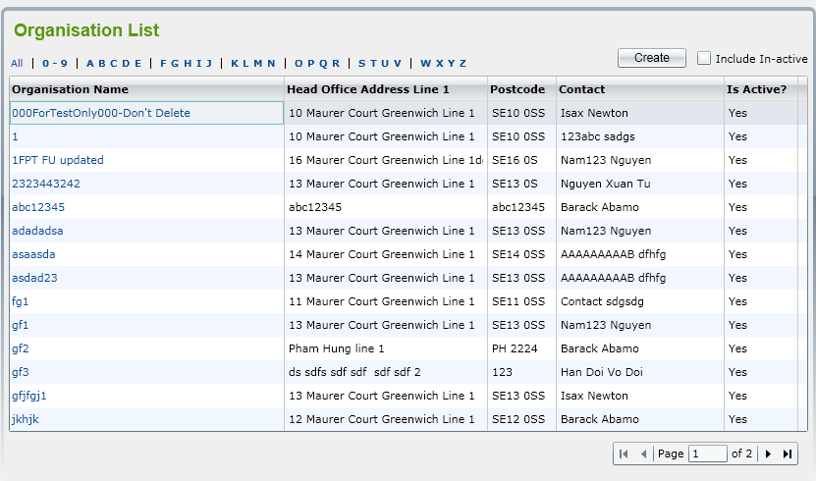

If user clicks on ‘Include In-active’ checkbox, all of active and in-active Organisations will be displayed in the list.

Nếu người dùng nhấp vào hộp kiểm "Bao gồm tổ chức đang hoạt động", tất cả các Tổ chức đang hoạt động sẽ được hiển thị trong danh sách

User can filter Organisations by selecting ‘All’ or ‘0-9’ or ‘ABCDE’ or ‘FGHIK’, etc. in a row above the list. -> All Organisations that begin with the selected letter will be shown.

Người dùng có thể lọc Tổ chức bằng cách chọn ‘Tất cả’ hoặc ‘0-9’ hoặc ‘ABCDE’ hoặc ‘FGHIK’, v.v. trong một hàng phía trên danh sách. -& gt; Tất cả các Tổ chức bắt đầu bằng chữ cái đã chọn sẽ được hiển thị.

User can sort Organisations by clicking on column name. (Người dùng có thể sắp xếp các Tổ chức bằng cách nhấp vào tên cột.)

If user selects an Inactive Organisation in the list to view, the system will display message “Do you want to make this Organization active?” with 2 buttons: OK and Cancel

Nếu người dùng chọn Tổ chức không hoạt động trong danh sách để xem, hệ thống sẽ hiển thị thông báo “Bạn có muốn làm cho Tổ chức này hoạt động? " với 2 nút: OK và Cancel

* If clicking on ‘OK’ button, ‘Organisation Details’ screen is opened and system will automatically change status of Organisation from Inactive to Active

( Nếu nhấp vào nút ‘OK’, màn hình ‘Chi tiết tổ chức’ sẽ được mở và hệ thống sẽ tự động thay đổi trạng thái của Tổ chức từ Không hoạt động thành Hoạt động)

* If clicking on ‘Cancel’ button, it keeps ‘Organisation List’ screen showing and status of selected Organisation is still inactive.

( Nếu nhấp vào nút ‘Hủy’, nó sẽ giữ cho màn hình ‘Danh sách tổ chức’ hiển thị và trạng thái của Tổ chức vẫn chưa hoạt động.)

**NOTE: Above listing, filtering, sorting and marking an in-active record to active behaviors are standard features in a list screen in the whole system.**

LƯU Ý: Trên danh sách, lọc, sắp xếp và đánh dấu một bản ghi đang hoạt động cho các hành vi đang hoạt động là các tính năng tiêu chuẩn trong một màn hình danh sách trong toàn bộ hệ thống.

### Add Organisation (Thêm tổ chức)

If user clicks on ‘Create’ button on the ‘Organisation List’ screen, ‘Organisation Details’ screen is displayed including two tabs: Details 1 and Details 2 to allow user to enter Organisation fields for new one.

 Nếu người dùng nhấp vào nút "Tạo" trên màn hình "Danh sách tổ chức", thì màn hình "Chi tiết tổ chức" sẽ hiển thị bao gồm hai tabs: Chi tiết 1 và Chi tiết 2 để cho phép người dùng nhập các trường Tổ chức cho một trường mới.

* Below is illustration of Details 1 tab:

- Dưới đây là hình minh họa của tab Chi tiết 1:

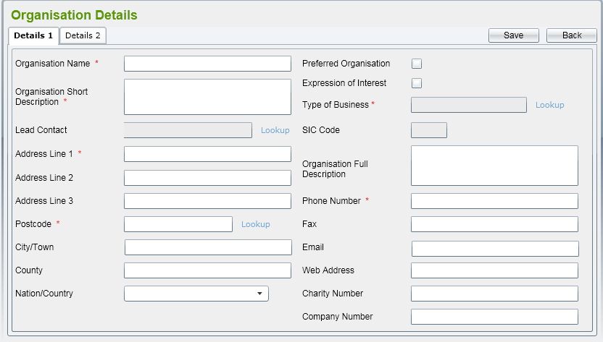

By default, all of fields should be blank, all check boxes should be un-ticked.

Theo mặc định, tất cả các trường phải để trống, tất cả các hộp kiểm phải được bỏ chọn.

There are some rules on this screen: (Có một số quy tắc trên màn hình này)

* Mandatory fields (Các trường bắt buộc)
  + Organisation Name

(Tên tổ chức)

* + Organisation Short Description

(Mô tả ngắn gọn về tổ chức)

* + Type of Business

( Loại hình kinh doanh)

* + Address Line 1

(Dòng địa chỉ 1)

* + Postcode

(Mã bưu điện)

* + Phone Number

(Số điện thoại)

* Unique fields (Các trường duy nhất)
  + Organisation Name

(Tên tổ chức)

* Lead Contact lookup will display all contacts in the system in a pop-up window. Refer to Contacts for more details.

(Tra cứu Liên hệ Đầu mối sẽ hiển thị tất cả các địa chỉ liên hệ trong hệ thống trong một cửa sổ bật lên. Tham khảo Danh bạ để biết thêm chi tiết.)

* Postcode lookup will display all addresses retrieved from database in a pop-up window. Refer to Address for more details

(Tra cứu mã bưu điện sẽ hiển thị tất cả các địa chỉ được lấy từ cơ sở dữ liệu trong một cửa sổ bật lên. Tham khảo Địa chỉ để biết thêm chi tiết)

* Type of Business lookup will display all SIC Code data that already listed in reference data. Refer to Type of Business for more details;

(Tra cứu Loại Doanh nghiệp sẽ hiển thị tất cả dữ liệu Mã SIC đã được liệt kê trong dữ liệu tham chiếu. Tham khảo đến Loại hình doanh nghiệp để biết thêm chi tiết; )

After selecting a Type of Business from pop-up window, related SIC Code will be populated to the text box under Type of Business automatically.

(Sau khi chọn Loại hình Doanh nghiệp từ cửa sổ bật lên, Mã SIC liên quan sẽ được điền vào hộp văn bản trong Loại hình doanh nghiệp tự động)

* Nation/Country will list all of Country get from reference data.

(Quốc gia / Vùng lãnh thổ  sẽ liệt kê tất cả các Quốc gia nhận được từ dữ liệu tham khảo.)

* If user manually enters Postcode value, the system will check whether it is existing in the database or not. If not, prompt message should be displayed as 'Address Details cannot be confirmed - Do you wish to enter Unconfirmed Address Data (Y/N?)'. If user clicks No (Cancel), postcode should be focused again and the previous value should be cleared out.

(Nếu người dùng nhập giá trị Mã bưu điện theo cách thủ công, hệ thống sẽ kiểm tra xem nó có tồn tại trong cơ sở dữ liệu hay không. Nếu không, thông báo nhắc nhở sẽ được hiển thị là & # 39; Chi tiết địa chỉ không được đã xác nhận - Bạn có muốn nhập Dữ liệu địa chỉ chưa được xác nhận (Y / N?) & # 39 ;. Nếu người dùng nhấp vào Không (Hủy), mã bưu điện phải được tập trung lại và giá trị trước đó phải được xóa.)

* ‘Details 2’ tab should be as below:
* Tab 'Chi tiết 2' phải như sau:

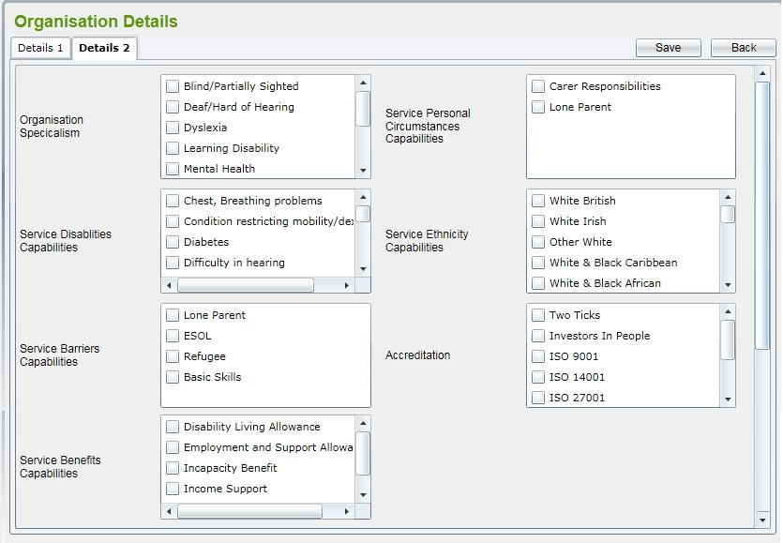

All of list boxes in this tab get from reference data. (Tất cả các hộp danh sách trong tab này lấy từ dữ liệu tham chiếu. )

If user clicks on ‘Expression of Interest’ checkbox in ‘Details 1’ tab, ‘Detail 3’ tab is displayed and navigated automatically.

Nếu người dùng nhấp vào hộp kiểm "Bày tỏ sự quan tâm" trong tab "Chi tiết 1", tab "Chi tiết 3" sẽ được hiển thị và được điều hướng tự động.

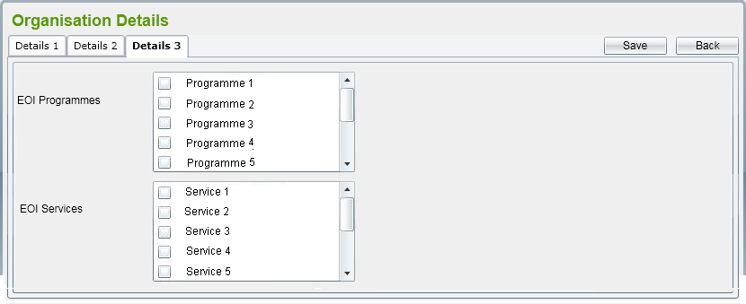

In this screen, it will list all of active Programmes and Services in the system to link.

Trong màn hình này, nó sẽ liệt kê tất cả các Chương trình và Dịch vụ đang hoạt động trong hệ thống để liên kết.

To save Organisation record, user should click on ‘Save’ button on the screen. The system will validate mandatory fields are already input or not and check if Organisation Name is existed in the system.

Để lưu hồ sơ Tổ chức, người dùng nên nhấp vào nút "Lưu" trên màn hình. Hệ thống sẽ xác nhận

các trường bắt buộc đã được nhập hay chưa và kiểm tra xem Tên tổ chức có tồn tại trong hệ thống hay không.

If some mandatory fields are not input, error message(s) should be displayed and adding is aborted.

Nếu một số trường bắt buộc không được nhập, (các) thông báo lỗi sẽ được hiển thị và việc thêm sẽ bị hủy bỏ.

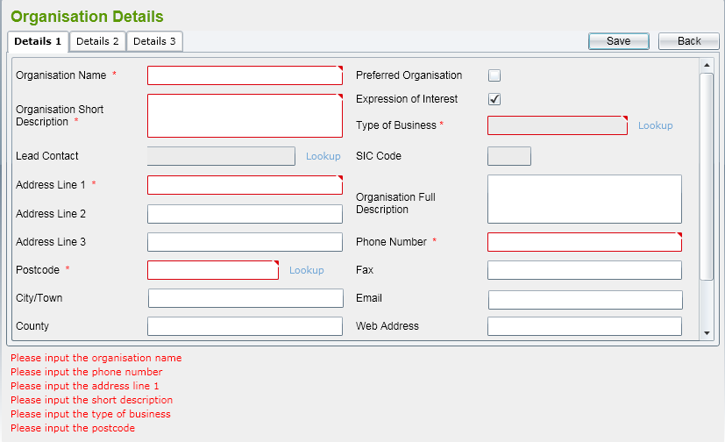

If the validation is passed, Organisation record will be saved and Organisation details screen is kept to allow user to add Directorates for this Organisation. Message to inform the successful saving should be displayed as well.

Nếu quá trình xác nhận được thông qua,  Tổ chức sẽ được lưu và màn hình chi tiết Tổ chức được lưu giữ cho phép người dùng thêm Directorates cho Tổ chức này. Thông báo lưu thành công cũng sẽ được hiển thị

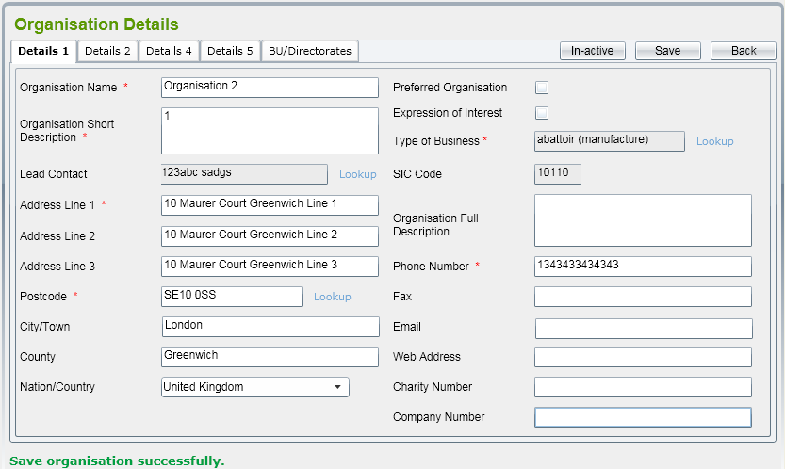

* If user clicks on ‘Back’ button, it will come back to the Organisation List screen.
* Nếu người dùng nhấp vào nút ‘Quay lại’, nó sẽ quay lại màn hình Danh sách tổ chức.

**NOTE: It is a standard behavior in the whole system. After user clicks on ‘Back’ button in a Details screen, the related List screen should be shown.**

LƯU Ý: Đó là một hành vi tiêu chuẩn trong toàn bộ hệ thống. Sau khi người dùng nhấp vào nút 'Quay lại' trong Chi tiết, màn hình Danh sách liên quan sẽ được hiển thị.

### Amend Organisation (Tổ chức sửa đổi)

By selecting an active Organisation from the list, the Organisation Details screen is displaying allowing user to amend. User can amend all of fields showing in tabs. In ‘Amend’ mode, three additional tabs should be shown:

Bằng cách chọn một Tổ chức đang hoạt động từ danh sách, màn hình Chi tiết Tổ chức đang hiển thị cho phép người dùng để sửa đổi. Người dùng có thể sửa đổi tất cả các trường hiển thị trong các tab. Trong chế độ 'Sửa đổi', ba tab bổ sung nên được hiển thị:

* Details 4: (Chi tiết 4)

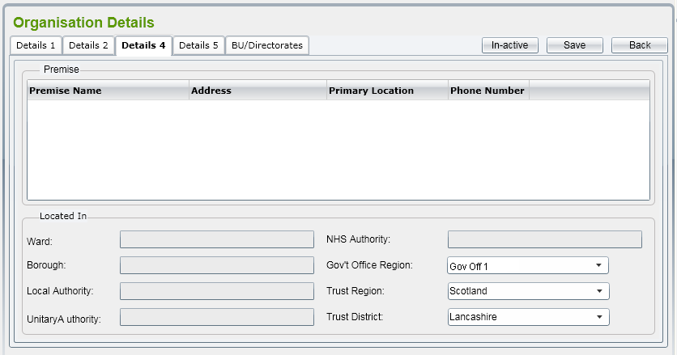

This tab to show all premises already link to Organisation. The link is created in Premises module.

Tab này để hiển thị tất cả các cơ sở đã được liên kết với Tổ chức. Liên kết được tạo trong mô-đun cơ sở.

There are some additional fields which are retrieved from POSTZON system relates to Organisation postcode: Ward, Borough, Local Authority, Unitary Authority and NHS Authority. They all should be read-only.

Có một số trường bổ sung được truy xuất từ hệ thống POSTZON liên quan đến mã bưu điện của Tổ chức: Phường, Quận, Chính quyền địa phương, Cơ quan đơn nhất và Cơ quan NHS. Tất cả chúng đều nên sử dụng hình thức chỉ đọc.

The Government Office Region (GOR) dropdown list will contain all of GOR already link to Organisation’s county (input in Details 1 tab). The screen also displays Trust Region and Trust District to allow user to select for Organisation.

Trong danh sách đưa xuống của Văn phòng Chính phủ khu vực (GOR) sẽ chứa tất cả GOR đã được liên kết với Ban tổ chức quận (nhập trong tab Chi tiết 1). Màn hình cũng hiển thị Khu vực tin cậy và Huyện tin cậy để cho phép người dùng chọn cho Tổ chức.

* Details 5: (Chi tiết 5)

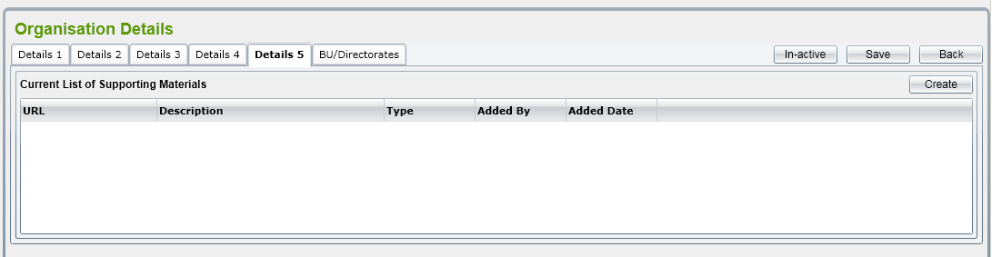

This tab maintains Supporting Materials for the Organisation. User can add, amend, and mark in-active for an external supporting materials.

Tab này lưu giữ các Tài liệu Hỗ trợ cho Tổ chức. Người dùng có thể thêm, sửa đổi và đánh dấu là đang hoạt động cho một vật liệu hỗ trợ bên ngoài.

Refer to Supporting Materials Maintenance for more details.

Tham khảo Bảo trì Vật liệu Hỗ trợ để biết thêm chi tiết.

* BU/Directorates:

This tab maintains Directorates and its children Department/Team for the Organisation. User can add, amend, and mark in-active for these entities.

Tab này duy trì các Tổng cục và Phòng / Nhóm con của nó cho Tổ chức. Người dùng có thể thêm, sửa đổi và đánh dấu là đang hoạt động cho các thực thể này.

Refer to Directorate Maintenance for more details.

Tham khảo Tổng cục  Bảo trì để biết thêm chi tiết.

If user changes an Address field, during the validation after clicking on ‘Save’ button, a message (“The Address has been changed, do you want to save new Address?”) will be displayed to get confirm that user really wants to change Address or not. If not, old Address values will be kept.

Nếu người dùng thay đổi trường Địa chỉ, trong quá trình xác thực sau khi nhấp vào nút "Lưu", một thông báo ("Địa chỉ đã được thay đổi, bạn có muốn lưu Địa chỉ mới không? ”) Sẽ được hiển thị để xác nhận người dùng đó thực sự muốn thay đổi Địa chỉ hay không. Nếu không, các giá trị Địa chỉ cũ sẽ được giữ lại.

### Mark In-active Organisation (Đánh dấu tổ chức đang hoạt động)

User can mark an Organisation to in-active by clicking on ‘In-active’ button on the details screen. If the Organisation already links to a Service or a Premise, the prompt message “This Organization is already in use, do you want to make this in-active?” should be displayed with two buttons “OK” and “Cancel”

Người dùng có thể đánh dấu một Tổ chức đang hoạt động bằng cách nhấp vào nút "Đang hoạt động" trên màn hình chi tiết. Nếu Tổ chức đã liên kết với Dịch vụ hoặc Cơ sở, thông báo nhắc nhở "Tổ chức này đã ở trong sử dụng, bạn có muốn kích hoạt tính năng này không? ” sẽ được hiển thị với hai nút “OK” và “Cancel”

If user clicks on ‘OK’ button, the organisation will be changed status to ‘In-active’. Otherwise, it still keeps being ‘Active’.

Nếu người dùng nhấp vào nút "OK", tổ chức sẽ được thay đổi trạng thái thành "Đang hoạt động". Nếu không, nó vẫn giữ là "Hoạt động".

After an Organisation has been changed to ‘In-active’, all of its Directorates, Departments and Teams still keep their status. The in-active process is not cascade.

Sau khi một Tổ chức đã được thay đổi thành 'Đang hoạt động', tất cả các Bộ phận, Phòng ban và Nhóm của Tổ chức đó vẫn giữ nguyên trạng của chúng. Quá trình đang hoạt động không phân tầng.

### Department Maintenance (Bảo trì bộ phận)

This function includes following screen:

Chức năng này bao gồm màn hình sau:

* List Departments (Liệt kê các bộ phận)
* Add Department (Thêm bộ phận)
* Amend Department (Sửa bộ phận)
* Mark In-active Department (Đánh dấu Bộ phận đang hoạt động)

They will be described in more details in sections below

Chúng sẽ được mô tả chi tiết hơn trong các phần bên dưới

#### List Departments

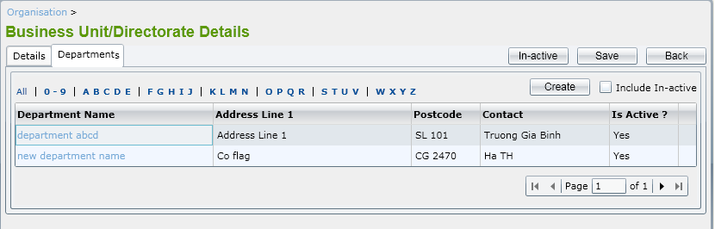

All standard behaviors in a List screen should be applied for List Departments.

The prompt message when user selecting an inactive record to view should be “Do you want to make this Department active?”

Tất cả các hành vi tiêu chuẩn trong màn hình Danh sách nên được áp dụng cho các Danh sách Phòng ban. Thông báo nhắc nhở khi người dùng chọn một bản ghi không hoạt động để xem phải là "Bạn có muốn Bộ phận này hoạt động không? ”

#### Add Department

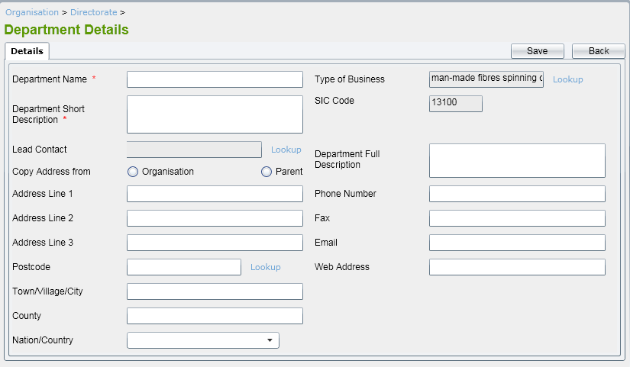

Mandatory fields should be: Department Name and Short Description.

Các trường bắt buộc phải là: Tên bộ phận và Mô tả ngắn gọn.

Department Name should be unique.

Tên bộ phận phải là duy nhất.

Type of Business, SIC Code and Web Address fields should have defaulted values retrieved from Organisation that it belongs to.

Các trường Loại Doanh nghiệp, Mã SIC và Địa chỉ Web phải có các giá trị mặc định được truy xuất từ Tổ chức mà nó thuộc về.

User can enter a new Address for Department (that postcode should be verified) or click on Copy from Organisation or Parent (Directorate) that Dept. belongs to.

Người dùng có thể nhập một Địa chỉ mới cho Bộ phận (mã bưu điện đó phải được xác minh) hoặc nhấp vào Sao chép từ Tổ chức hoặc Công ty mẹ (Tổng cục) mà Bộ phận trực thuộc.

#### Amend Department

All fields in ‘Details’ tab can be editable. Validation rules are the same as adding Department.

Besides, there should be ‘Teams’ tab displaying. Refer to List Teams for more details.

Bộ phận sửa đổi Tất cả các trường trong tab "Chi tiết" đều có thể chỉnh sửa được. Các quy tắc xác thực cũng giống như việc thêm Bộ phận.  cạnh đó, sẽ có tab ‘Nhóm’ hiển thị. Tham khảo Danh sách Nhóm để biết thêm chi tiết.

#### Mark In-active a Department

User can mark a Department to ‘In-active’ by clicking on ‘In-active’ button on amend Department screen.

Đánh dấu là đang hoạt động trong một Bộ phận Người dùng có thể đánh dấu một Bộ phận là "Đang hoạt động" bằng cách nhấp vào nút "Đang hoạt động" trên màn hình sửa đổi Bộ phận.

After a Department has been changed to ‘In-active’, all Teams belonging to that Department still keep their status. The in-active process is not cascade.

Sau khi một Bộ phận được đổi thành 'Đang hoạt động', tất cả các Nhóm thuộc Bộ phận đó vẫn giữ trạng thái. Quá trình đang hoạt động không phân tầng.